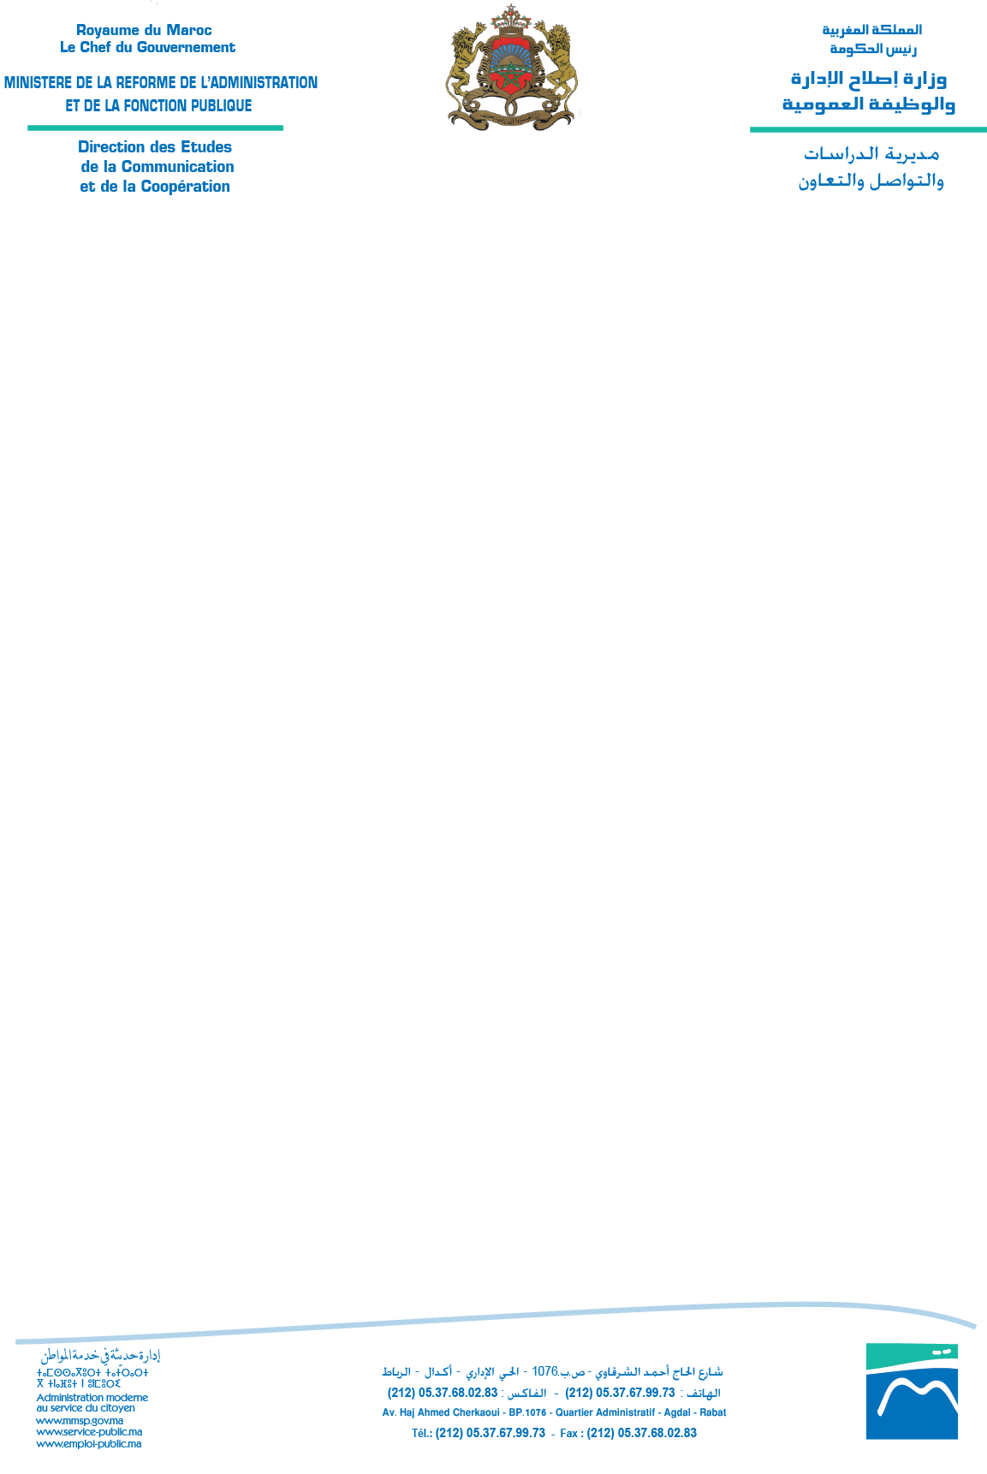

بلاغ صحفي
انضمام المغرب إلى مبادرة الشراكة من أجل الحكومة المنفتحة (OGP)

انضمت المملكة المغربية رسميا إلى مبادرة الشراكة من أجل الحكومة المنفتح (OGP)، يوم الثلاثاء 24 أبريل 2018، على إثر استيفائها لشروط الانضمام للمبادرة والمتجلية في شفافية الميزانية، وسهولة الحصول على المعلومات، والتصريح بممتلكات كبار الموظفين والمنتخبين، وإشراك المواطنين في بلورة السياسات العمومية.

وتعتبر هذه الشراكة مبادرة دولية تم إطلاقها خلال انعقاد الدورة السادسة والستون (66) للجمعية العامة للأمم المتحدة سنة 2011. وتهدف إلى تعزيز الديمقراطية التشاركية، وتحسين جودة الخدمات العمومية. وقد انخرط المغرب في عملية الانضمام إلى هذه الشراكة، اقتناعا منه بأهمية هذه المبادرة كمشروع هيكلي يروم توطيد المكتسبات في مجالات الشفافية، والمناصفة، والنزاهة، والديمقراطية التشاركية.

وفي إطار تفعيل شروط الانضمام، تم تشكيل لجنة الإشراف، وإحداث كتابة دائمة لدى وزارة إصلاح الإدارة والوظيفة العمومية، عهد إليها بتنسيق وتتبع أنشطة هذه اللجنة واتخاذ التدابير اللازمة لمواكبة عملية الانضمام إلى المبادرة.

وعقدت لجنة الإشراف المعنية بهذه المبادرة عدة اجتماعات وأسفرت عن إعداد مشروع مخطط العمل المعني بالحكومة المنفتحة للفترة 2018-2020، يتكون من 18 إلتزاما حكوميا، وتم تقديمه أمام المجلس الحكومي المنعقد يوم 16 نونبر 2017.

ومعلوم أن المغرب استوفى رسميا شروط الانضمام إلى هذه المبادرة بعد صدور القانون رقم 31.13 المتعلق بالحق في الحصول إلى المعلومة بالجريدة الرسمية، بتاريخ 12 مارس 2018. وبعد ذلك بعث الوزير المنتدب لدى رئيس الحكومة المكلف بإصلاح الإدارة والوظيفة العمومية، رسالة نوايا إلى أعضاء لجنة الإشراف لمبادرة الشراكة من أجل الحكومة المنفتحة، بتاريخ 12 أبريل 2018، تطلب فيها الانضمام إلى المبادرة. وتم الرد بالموافقة والإعلان رسميا عن انضمام المغرب لمبادرة الشراكة من أجل الحكومة المنفتحة.

وتنويها بالجهود المبذولة في هذا الإطار، وانضمام المغرب لمبادرة الشراكة من أجل الحكومة المنفتحة، تلقى السيد محمد بنعبد القادر، الوزير المكلف بإصلاح الإدارة والوظيفة العمومية، عدة رسائل تهنئة أبرزها رسالة السيد منير محجوبي، كاتب الدولة الفرنسي المكلف بالتحول الرقمي، والسيد ماركوس بونتيري، مدير الحكامة العمومية بمنظمة التعاون والتنمية الاقتصادية (OCDE)، وكذا السيدة إلينا كولادو (Elena COLLADO)، كاتبة الدولة المكلفة بالوظيفة العمومية بالمملكة الإسبانية.

وتجدر الإشارة، إلى أن المغرب أصبح عضوا من بين 75 بلدا، و20 حكومة محلية، وفي هذا الصدد، سيترأس السيد وزير إصلاح الإدارة والوظيفة العمومية، وفدا مغربيا من فعاليات حكومية وإعلامية ومدنية للمشاركة في القمة العالمية المقبلة لمبادرة الشراكة من أجل الحكومة المنفتحة، والتي ستعقد بتبليسي بجورجيا، من 17 إلى 19 يوليوز 2018.

وتجدون أسفله الرابط للبلاغ المشترك على موقع مبادرة الشراكة من أجل الحكومة المنفتحة ( :(OGP
https://www.opengovpartnership.org/about/news-and-events/le-royaume-du-maroc-se-joint-au-partenariat-du-gouvernement-ouvert

